|  |  |
| --- | --- |
| **Описание поиска** | **Запрос** |
| Данные о журнале Вокруг света или о журнале Хакер за август 2021,  исключив синонимы к названиям журналов на страницах результатов поиска | Журнал(“Вокруг свет” OR о “Хакер”) за август 2021 |
| Данные о стипендиях СПбГАСУ, обеспечить выдачу результатов только с сайта вуза | Данные о стипендиях СПбГАСУ (site:https://www.spbgasu.ru/) |
| Недорогие точки питания рядом с СПбГАСУ, исключая шаверма (шаурма) | Недорогие точки питания рядом с СПбГАСУ -шаверма -шаурма |
| Курсы программирования на языке Golang (Go) или Python | Курсы программирования на языке (Golang OR Go OR Python) |
| Программы обзорных экскурсий по Петербургу на текущий месяц, вывод в формате  pdf | программы обзорных экскурсий по петербургу на текущий месяц filetype:pdf |

**Вариант 10. Свойства информации**

Информация (informatio — осведомление, разъяснение, изложение) — в широком смысле абстрактное понятие, имеющее множество значений, в зависимости от контекста. В узком смысле этого слова — сведения (сообщения, данные) независимо от формы их представления. В настоящее время не существует единого определения термина информация. С точки зрения различных областей знания, данное понятие описывается своим специфическим набором признаков. Информация — совокупность данных, зафиксированных на материальном носителе, а так же устных данных, сохранённых и распространённых во времени и пространстве.

**Понятие информации, классификация и свойства**

В литературе можно найти достаточно много определений термина «информация», отражающих различные подходы к толкованию этого понятия. В «Федеральный закон Российской Федерации от 27 июля 2006 г. N 149-ФЗ Об информации, технологиях и о защите информации» (http://www.rg.ru/2006/07/29/informacia-dok.html) дается следующее определение этого термина: «информация — сведения (сообщения, данные) независимо от формы их представления». Толковый словарь русского языка Ожегова приводит 2 определения слова «информация»:

Сведения об окружающем мире и протекающих в нем процессах, воспринимаемые человеком или специальным устройством.

Сообщения, осведомляющие о положении дел, о состоянии чего-нибудь. (Научно-техническая и газетная информации, средства массовой информации — печать, радио, телевидение, кино).

Информация и ее свойства являются объектом исследования целого ряда научных дисциплин, таких как теория информации (математическая теория систем передачи информации), кибернетика (наука о связи и управлении в машинах и животных, а также в обществе и человеческих существах), семиотика (наука о знаках и знаковых системах), теория массовой коммуникации (исследование средств массовой информации и их влияния на общество), информатика (изучение процессов сбора, преобразования, хранения, защиты, поиска и передачи всех видов информации и средств их автоматизированной обработки), информодинамика (наука об открытых информационных системах), информациология (наука о получении, сохранении и передаче информации для различных множеств объектов) и т. д.

В информатике наиболее часто используется следующее определение этого термина:

*Информация* — осознанные сведения об окружающем мире, которые являются объектом хранения, преобразования, передачи и использования.

*Сведения* — это знания, выраженные в сигналах, сообщениях, известиях, уведомлениях и т. д. Каждого человека в мире окружает море информации различных видов. Несмотря на то, что единого строгого определения информации не существует, имеется возможность описать этот термин через характерные свойства: дуализм(двойственность), достоверность, полнота, адекватность, доступность и актуальность.

Информация содержится везде. Дерево содержит собственную генетическую информацию, и только благодаря этой информации от семечки берёзы вырастает только берёза. Для деревьев источником информации является воздух, именно по состоянию воздуха дерево может определить время распускания почек. Перелётные птицы знают свой маршрут перелёта, и каждая стая идёт только своим заданным в генах маршрутом.

Стремление зафиксировать, сохранить надолго свое восприятие информации было всегда свойственно человеку. Мозг человека хранит множество информации и использует для хранения её свои способы, основа которых — двоичный код, как и у компьютеров. Человек всегда стремился иметь возможность поделиться своей информацией с другими людьми и найти надёжные средства для её передачи и долговременного хранения. Для этого в настоящее время изобретено множество способов хранения информации на внешних (относительно мозга человека) носителях и её передачи на огромные расстояния.

Основные виды информации по её форме представления, способам её кодирования и хранения, что имеет наибольшее значение для информатики, это:

* графическая или изобразительная — первый вид, для которого был реализован способ хранения информации об окружающем мире в виде наскальных рисунков, а позднее в виде картин, фотографий, схем, чертежей на бумаге, холсте, мраморе и др. материалах, изображающих картины реального мира;
* звуковая (акустическая) — мир вокруг нас полон звуков и задача их хранения и тиражирования была решена с изобретением звукозаписывающих устройств в 1877 г. (см., например, историю звукозаписи на сайте — http://radiomuseum.ur.ru/index9.html); её разновидностью является музыкальная информация — для этого вида был изобретен способ кодирования с использованием специальных символов, что делает возможным хранение её аналогично графической информации;
* текстовая — способ кодирования речи человека специальными символами — буквами, причем разные народы имеют разные языки и используют различные наборы букв для отображения речи; особенно большое значение этот способ приобрел после изобретения бумаги и книгопечатания;
* числовая — количественная мера объектов и их свойств в окружающем мире; особенно большое значение приобрела с развитием торговли, экономики и денежного обмена; аналогично текстовой информации для её отображения используется метод кодирования специальными символами — цифрами, причем системы кодирования (счисления) могут быть разными;
* видеоинформация — способ сохранения «живых» картин окружающего мира, появившийся с изобретением кино.

**Свойства информации**

С точки зрения информатики наиболее важными представляются следующие общие качественные свойства: достоверность, полнота, точность, актуальность, полезность, ценность, своевременность, понятность, доступность, краткость и пр.

*Объективность информации*. Информация в любом своём проявлении объективна, она отображает объективную действительность. Например фраза "На улице тёплая погода" означает, что человек её произнесший считает погоду на улице тёплой, т.е. информацией в данном случае будет являться то, что определённый человек произнёс фразу следующего содержания.

*Достоверность информации*. Информация достоверна, если она отражает истинное положение дел. Достоверная информация помогает принять нам правильное решение. Недостоверной информация может быть по следующим причинам:

* преднамеренное искажение (дезинформация) или непреднамеренное искажение субъективного свойства;
* искажение в результате воздействия помех («испорченный телефон») и недостаточно точных средств ее фиксации.

*Полнота информации*. Информацию можно назвать полной, если ее достаточно для понимания и принятия решений. Неполная информация может привести к ошибочному выводу или решению.

*Точность информации* определяется степенью ее близости к реальному состоянию объекта, процесса, явления и т. п.

*Актуальность информации* — важность для настоящего времени, злободневность, насущность. Только вовремя полученная информация может быть полезна.

*Полезность (ценность) информации*. Полезность может быть оценена применительно к нуждам конкретных ее потребителей и оценивается по тем задачам, которые можно решить с ее помощью.

Самая ценная информация — полезная. При этом следует учитывать, что и недостоверная информация (например, художественная литература), имеет большую значимость для человека. В художественной литературе полезная информация представлена неявным образом. Социальная (общественная) информация обладает еще и дополнительными свойствами:

* имеет семантический (смысловой) характер, то есть понятный, так как именно в понятиях обобщаются наиболее существенные признаки предметов, процессов и явлений окружающего мира.
* имеет языковую природу (кроме некоторых видов эстетической информации, например изобразительного искусства). Одно и то же содержание может быть выражено на разных естественных (разговорных) языках, записано в виде математических формул и т. д.

С течением времени количество информации растет, информация накапливается, происходит ее систематизация, оценка и обобщение. Это свойство назвали ростом и кумулированием информации. (Кумуляция — от лат. cumulatio — увеличение, скопление). Старение информации заключается в уменьшении ее ценности с течением времени. Старит информацию не само время, а появление новой информации, которая уточняет, дополняет или отвергает полностью или частично более раннюю. Научно-техническая информация стареет быстрее, эстетическая (произведения искусства) — медленнее.

Логичность, компактность, удобная форма представления облегчает понимание и усвоение информации.

[Источник](https://ru.wikibooks.org/wiki/%D0%92%D0%B8%D0%B4%D1%8B_%D0%B8%D0%BD%D1%84%D0%BE%D1%80%D0%BC%D0%B0%D1%86%D0%B8%D0%B8_%D0%B8_%D0%B5%D1%91_%D1%81%D0%B2%D0%BE%D0%B9%D1%81%D1%82%D0%B2%D0%B0)

|  |  |  |
| --- | --- | --- |
| **№** | **Результат поиска** | **Поисковое выражение** |
| 1 | "род"и "рад", но не “рада" | Род and рад -рада |
| 2 | "вход" и "выход" | Вход and выход |
| 3 | "солнце" и "солонка", но не "фасоль" | Солнце and солонка -фасоль |
| 4 | "ель" и "панель", но не "ельник" | Ель and панель -ельник |
| 5 | "крен" и "кран" | Крен and кран |
| 6 | "выбор" и "табор" | Выбор and табор |
| 7 | "кожа" и "кора", но не "коза" и "коса" | "кожа" and "кора" -("коза" and "коса") |
| 8 | "жаренный", но не "жареный" | Жаренный -жареный |
| 9 | 99, 999 и 999 | (99 and 999 and 999) |
| 10 | "меньше" и "меньшее" | Меньше and меньшее |

*Alpha(nu)meric display - буквенно-цифровой (символьный) дисплей.*

*Alpha(nu)meric keyboard - буквенно(алфавитно)-цифровая клавиатура*

*Alternate key - альтернативный ключ*

*Alternate Mark Inversion (AMI) - чередующаяся инверсия единиц*

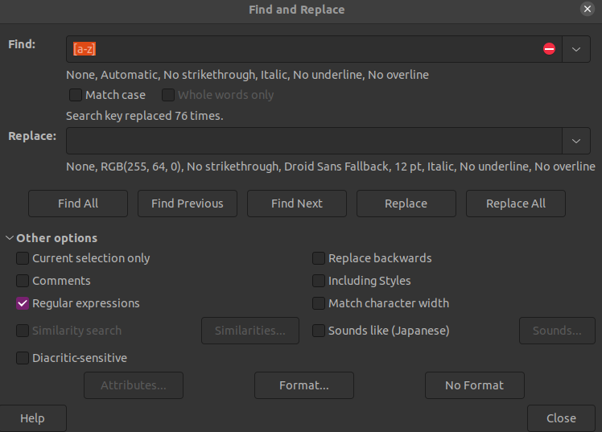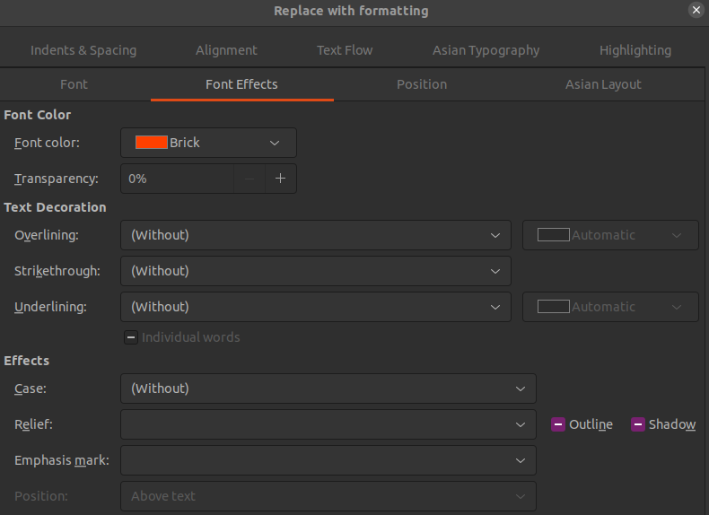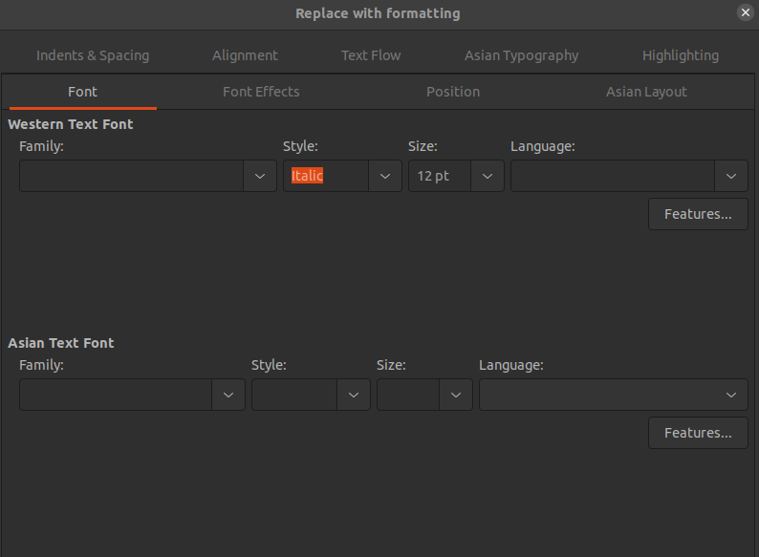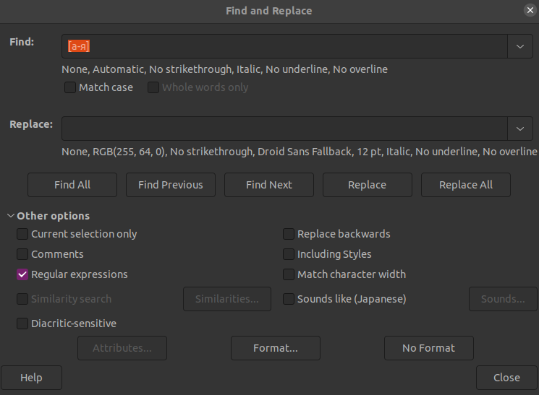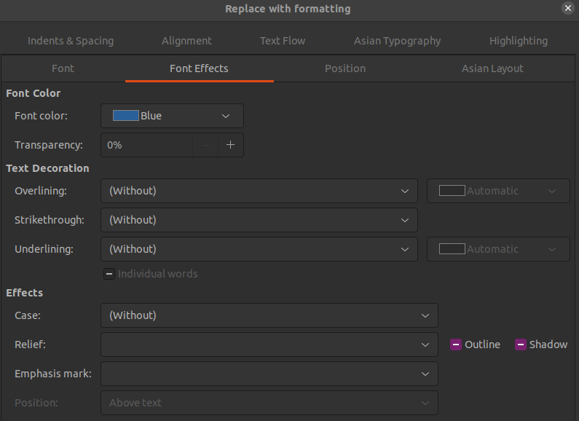

|  |  |  |
| --- | --- | --- |
| **Результат** | **Выражение «Найти»** | **Выражение «Заменить на»** |
| Замена пробела между цифрами на неразрывный пробел | ([0—9]) ([0—9]) | \1^s\2 |
| Замена дефиса перед цифрой на минус | —([0-9]) | -\1 |
| Замена круглых скобок вокруг цифры на квадратные | \(([0-9])\) | [\1] |
| Замена нескольких пробелов подряд на один пробел | {2;} |  |
| Заменить Иванов на Петров, Иванову на Петрову, Ивановой на Петровой (одной заменой) | иванов | петров |